
GUIA DE TRABAJO INGLES
SEMANA 18 AL 20 DE MAYO
SEGUNDOS BASICO

OBJETIVOS: Leer y demostrar comprensión de textos relacionados con temas conocidos o de otras asignaturas

UNIT 1: ‘TIME FOR SCHOOL’
- ACTIVIDAD 1: Observa el siguiente video de los números https://www.youtube.com/watch?v=dk9Yt1PqQiw
(youtube/ ‘Ten Little numbers’
ACTIVIDAD 2: Estudia los números
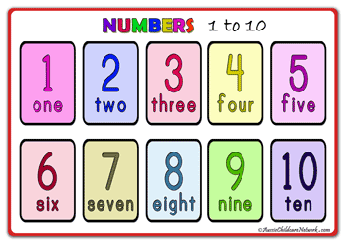

ACTIVIDAD 3: Unir
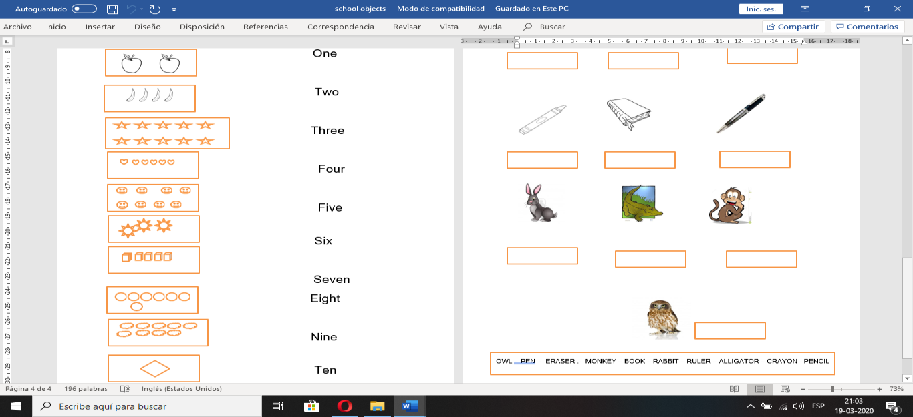

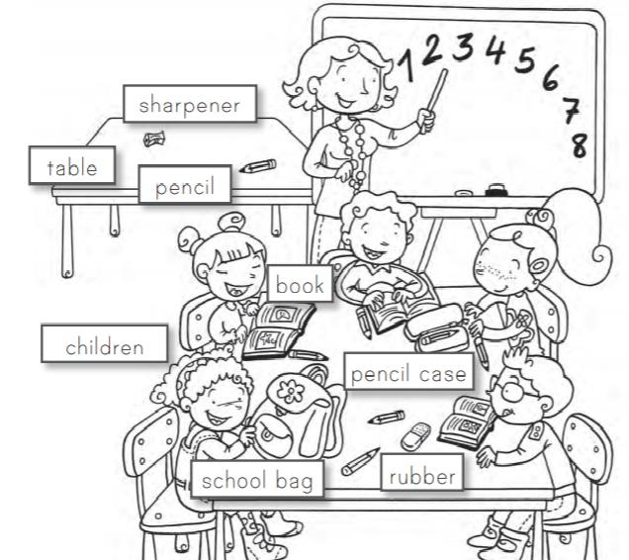
ACTIVIDAD 4: observa la imagen, cuenta y escribe la cantidad de elementos solicitados

PENCIL BOOK

TABLE SCHOOL BAG

CHAIR STUDENT

SOLUCIONARIO: LA IDEA ES QUE RESUELVAS LA GUIA SÓLO O CON AYUDA DE UN ADULTO, LUEGO COMPARES CON LAS RESPUESTAS Y CORRIJAS SI ES NECESARIO

RESPUESTAS ACTIVIDAD 4
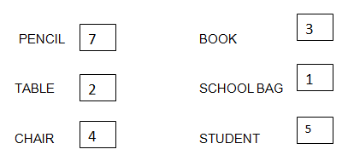

LA GUIA SE RESUELVE Y PEGA, DE LO CONTRARIO HACER EL DESARROLLO EN EL CUADERNO
LA GUIA NO SE ENVIA AL CORREO.

